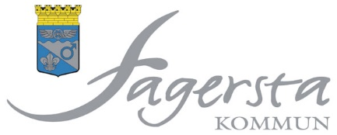 Kallelse / underrättelse

Välfärd och service

Nämnd/utskott: Kommunstyrelsens kultur- och fritidsutskott

Tid: Onsdagen den 18 maj 2022, klockan 13.15

Plats: Liljan, våning 2, Bangårdsgatan 1 eller Teams

Nr | Ärende | Dnr | Ant
1 | Protokollsjustering |  | Förslag: Jan Johansson (M)
 | Informationsärenden
2 | Information från förvaltningen
3 | Verksamhetspresentation av biblioteket |  | Bibliotekschef medverkar
 | Beslutsärenden
4 | Svar på uppdrag om bemanning av fritidsgården  KFU § 25  Bilaga | 2021/0139
5 | Ansökan från Västanfors Båtklubb om att bli bidragsberättigad förening  Bilaga | 2022/0108 | Medverkan av föreningsutvecklare.
6 | Fråga om nytt klubbhus vid Fageråsen  Bilaga | 2019/0171 | Medverkan av föreningsutvecklare.
7 | Eventuella övriga ärenden

Fagersta den 11 maj 2022

Ulrika Skoglund
Ordförande

